**Мы изучаем экологию**

**Каждый ребенок - маленький исследователь, который с радостью и удивлением открывает для себя окружающий мир. Дети стремятся к активной деятельности, важно не дать этому стремлению угаснуть, способствовать его дальнейшему развитию.**

Цель формирования экологической культуры дошкольников состоит в воспитании ответственного, бережного отношения к природе. Достижение этой цели возможно при условии целенаправленной систематической работы школы по формированию у учащихся системы научных знаний, направленных на познание процессов и результатов взаимодействия человека, общества и природы; экологических ценностных ориентаций, норм и правил в отношении к природе, умений и навыков по ее изучению и охране.

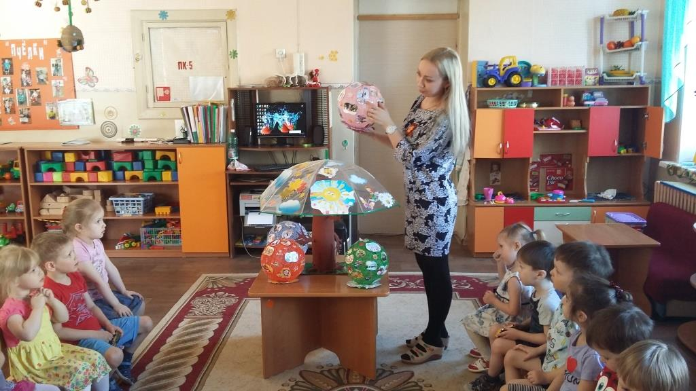

Для достижения этой цели необходимо решить ряд задач в воспитании, обучении и развитии ребёнка:

* формировать навыки и умения наблюдения за природными объектами и явлениями.
* развивать познавательный интерес к миру природы.
* воспитывать гуманное и бережное отношение к миру природы.
* формировать умение и желание сохранять природу.

Главная цель экологического воспитания в дошкольном возрасте - воспитание гуманного отношения к окружающей природе.

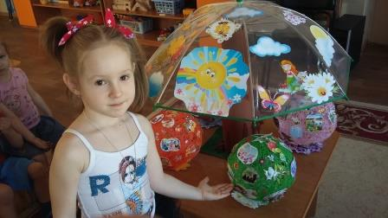

Главная задача - это научить детей видеть и понимать красоту родной природы, бережно относиться ко всему живому и использовать полученные знания в повседневной жизни.

Основные направления экологического воспитания - это формирование предметно - развивающей среды, взаимодействие и сотворчество с детьми и родителями.

В нашем детском саду проводится большая работа по экологическому воспитанию детей.

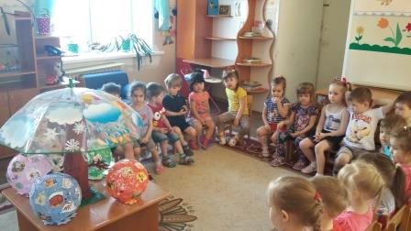

В группе оформлен уголок природы, который знакомит детей с комнатными растениями, условиями необходимыми для их роста и развития, для наблюдений и труда в природе. Здесь мы наблюдаем за цветущими растениями, за ростом лука на подоконнике, и т.д.

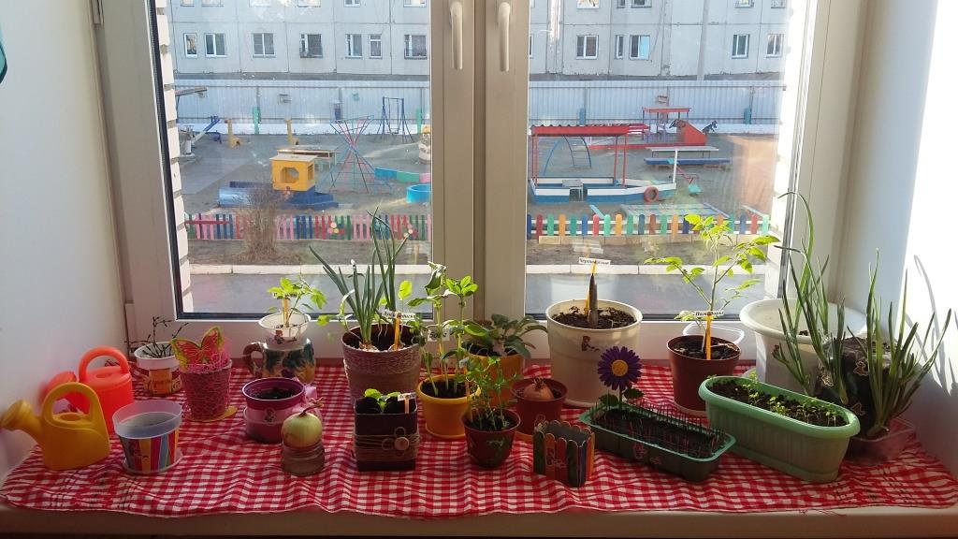

Также в группе мы оформили «Экологическое дерево», где ребята могут подходить рассматривать его, и закреплять знания о временах года, о том, какую работу выполняют взрослые и дети в то или иное время года.

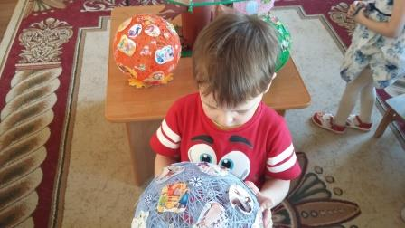

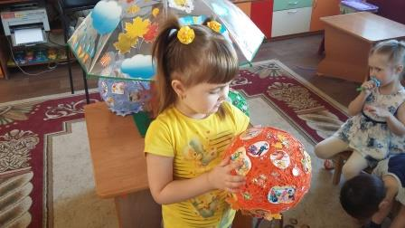

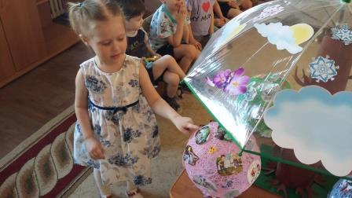

**Детей с раннего возраста необходимо знакомить с правилами поведения в природе:**

• Растениями и цветами можно сколько угодно любоваться, но ни в коем случае нельзя срывать и тем более брать в рот незнакомые растения. Некоторые растения, если взять их в руки, вызывают сильное раздражение кожи, которое

может длиться несколько недель. Есть и ядовитые растения, яд которых не менее опасен, чем змеиный.

• С грибами, найденными тобой в лесу, тоже нужно быть очень осторожным. Собирай только известные тебе грибы и обязательно покажи собранные грибы взрослому, который в них разбирается. Когда гуляешь по лесу, не трогай поганки: они очень ядовиты.

• Не пей сырую воду из какого бы то ни быловодоёма: реки, озера или ручья.

• Для защиты от укусов насекомых (клещей, ос, пчёл, комаров), отправляясь на прогулку в лес, надевай длинные брюки, рубашку с длинными рукавами и обязательно головной убор. Открытые участки тела намажь средством, отпугивающим насекомых.

• Помни, что запахи одеколонов, духов и другой парфюмерии сильно привлекают насекомых.

• Если ты собираешься ночевать в палатке, позаботься о сетке, защищающей от комаров, и средствах, отпугивающих насекомых.

• В жаркую погоду нельзя долгое время находиться на солнце без одежды, головного убора и солнцезащитных очков - можно получить тепловой удар или солнечные ожоги. Никогда не смотри прямо на солнце даже в течение непродолжительного времени - у тебя от этого может ухудшиться зрение.

Во время походов и загородных прогулок нельзя причинять вред природе!

• Если ты развёл костёр, то, уходя, не забудь потушить огонь, чтобы не разгорелся лесной пожар. Костёр обязательно нужно залить водой или засыпать песком.

• Не ломай деревья, не разоряй птичьих гнёзд - не нарушай красоту и гармонию природы.

• Не оставляй после себя мусор! На полянке, которая завалена бумажными обёртками, целлофановыми пакетами, пластиковыми коробками и бутылками, уже никому не захочется остановиться. Мусор, который нельзя сжечь (стеклянные бутылки, железные консервные банки), необходимо забрать с собой, чтобы выбросить в предназначенном для этого месте.

Воспитатель: Инкина И.В